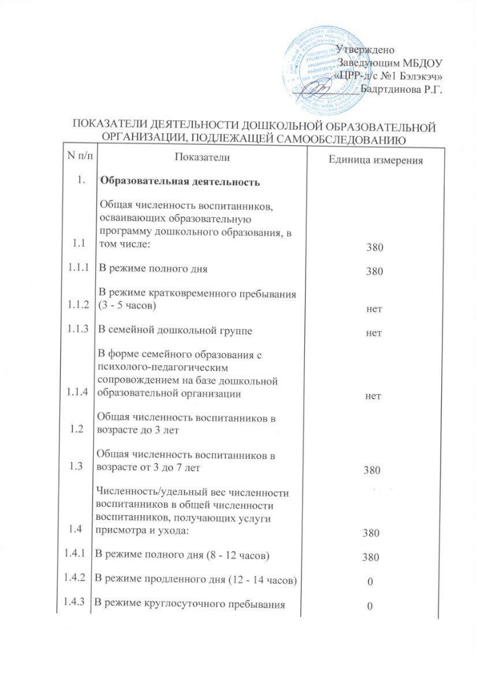

1.5 | Численность/удельный вес численности воспитанников с ограниченными возможностями здоровья | 3
1.6 | Общая численность педагогических работников, в том числе: | 33
1.7 | Численность/удельный вес численности педагогических работников, имеющих высшее образование | 28
1.7.1 | Численность/удельный вес численности педагогических работников, имеющих высшее образование педагогической направленности (профиля) | 28
1.7.2 | Численность/удельный вес численности педагогических работников, имеющих среднее профессиональное образование | 5
1.7.3 | Численность/удельный вес численности педагогических работников, имеющих среднее профессиональное образование педагогической направленности (профиля) | 5
1.7.4 | Численность/удельный вес численности педагогических работников, которым по результатам аттестации присвоена квалификационная категория, в общей численности педагогических работников, в том числе: | 18
1.8
1.8.1 | Высшая | 1
1.8.2 | Первая | 17
1.9 | Численность/удельный вес численности педагогических работников в общей численности педагогических работников, педагогический стаж работы которых составляет:
1.9.1 | До 5 лет | 6
1.9.2 | Свыше 30 лет | 0
1.10 | Наличие в образовательной организации следующих педагогических работников:
1.10.1 | Музыкального руководителя | да
1.10.2 | Инструктора по физической культуре | да
1.12.3 | Педагога-психолога | да
2. | Инфраструктура
2.1 | Наличие помещений для организации дополнительных видов деятельности воспитанников | изо студия, кабинет ОБЖ, компьютерный класс, театральная студия, зимний сад, хореографический зал
2.2 | Наличие физкультурного зала | да
2.3 | Наличие музыкального зала | да
2.4 | Наличие прогулочных площадок, обеспечивающих физическую активность и разнообразную игровую деятельность воспитанников на прогулке | да

